PANDUAN EKSPERIMEN
PALMSONIC-AI
Panduan step-by-step untuk mahasiswa
Target: eksperimen selesai dalam 3 bulan dan menghasilkan dataset, analisis, tabel, serta gambar eksperimen.
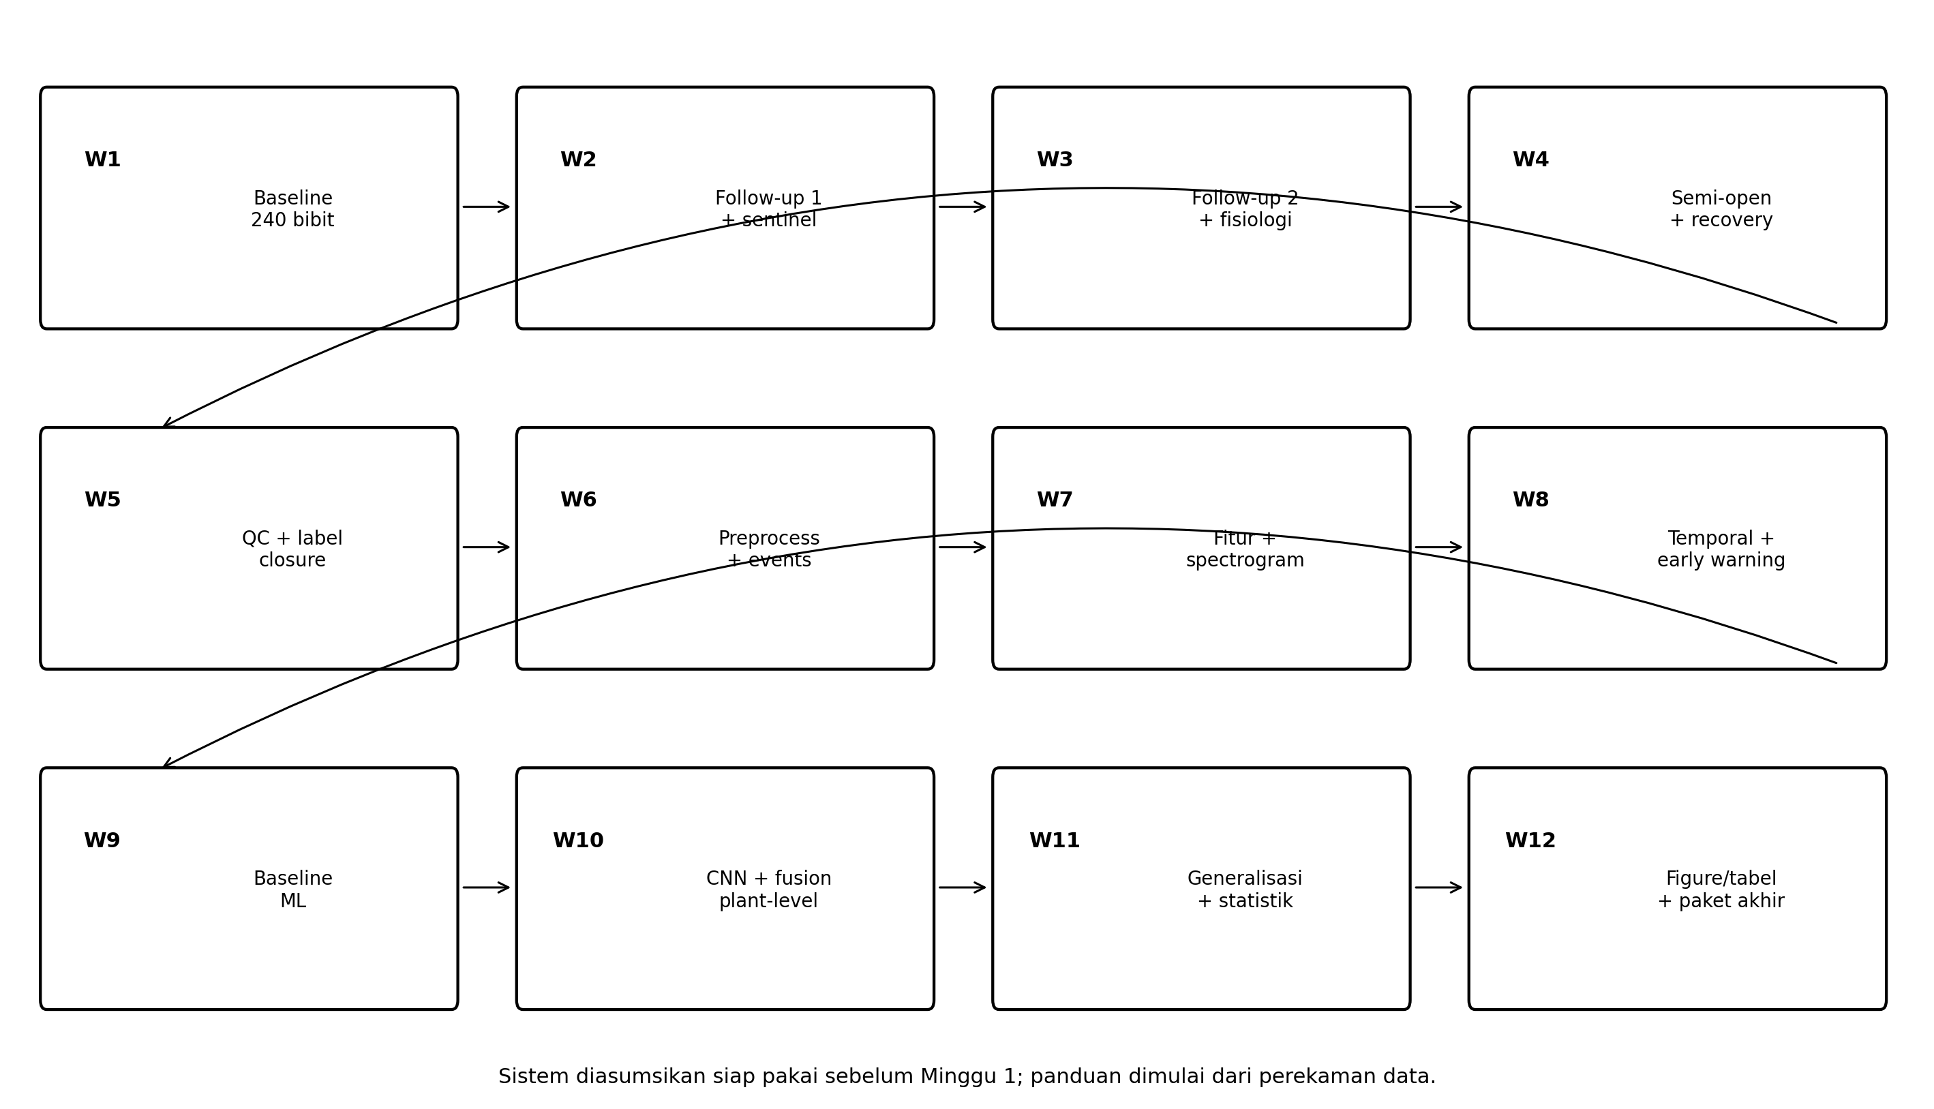
ASUMSI PANDUAN. Sistem akuisisi PalmSonic-AI sudah siap pakai, sensor sudah terpasang dan berfungsi, acoustic box sudah tersedia, serta bibit dan protokol perlakuan telah disiapkan. Karena itu tidak ada tahap perakitan atau instalasi sistem.

A. Ringkasan strategi 3 bulan
Panduan ini mengubah pekerjaan menjadi 12 tahap, satu tahap untuk setiap minggu. Empat minggu pertama dipakai untuk perekaman dan penguatan dataset. Minggu 5-8 untuk kurasi, preprocessing, event analysis, dan analisis temporal. Minggu 9-11 untuk pemodelan dan validasi. Minggu 12 untuk finalisasi gambar, tabel, dashboard, dan paket reproduksibilitas.
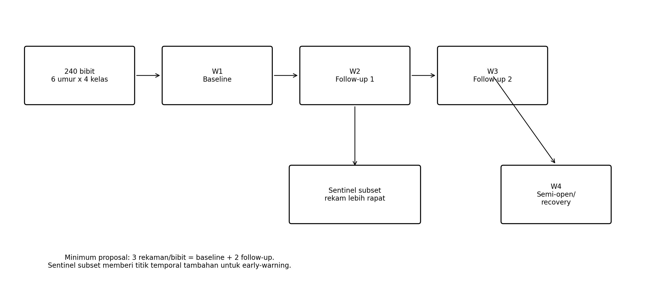
Gambar A1. Rancangan perekaman minimum dan tambahan longitudinal.
Minggu | Tahap utama | Target akhir minggu
1 | Baseline seluruh bibit dan mulai treatment | Baseline valid + metadata lengkap + treatment start.
2 | Follow-up 1 dan sentinel monitoring | Rekaman follow-up 1 + kontrol noise + sentinel time series.
3 | Follow-up 2 dan validasi fisiologis | Minimal 3 rekaman/bibit tercapai + physiology/visual trajectory.
4 | Semi-open, recovery, repeat, dan closure akuisisi | Dataset akuisisi terkunci; semua rekaman gagal diulang.
5 | QC, sinkronisasi metadata, dan label closure | Dataset master bersih + manifest + exclusion/deviation log.
6 | Preprocessing dan noise-aware event detection | Event table final + QC event.
7 | Ekstraksi fitur, multiband, dan spectrogram | Feature matrix + spectrogram dataset.
8 | Analisis temporal, fisiologis, dan early-warning | Trajectory plots + lead-time table.
9 | Baseline ML: SVM, RF, XGBoost | Baseline results berbasis plant_id.
10 | CNN, multiband fusion, dan plant-level aggregation | Proposed model + plant-level predictions.
11 | Generalisasi, ablation, statistik, failure analysis | Locked-test + robustness + ablation + CI.
12 | Final figure, tabel, dashboard, dan paket artikel | 6 figure + tabel final + reproducibility package.

UNIT BIOLOGIS. Satu bibit = satu unit biologis. Banyak rekaman, window, atau event dari bibit yang sama tidak boleh dianggap sebagai sampel independen.

B. Tool yang digunakan sepanjang 12 minggu
Tool | Dipakai untuk | Minggu
PalmSonic-AI / WisBlock ultrasound node | Perekaman ultrasound | 1-4
Acoustic box | Perekaman terkontrol | 1-4
Laptop + storage eksternal | Logging, backup, analisis | 1-12
Soil moisture / pot mass | Validasi status air | 1-4, 8
SPAD meter (bila tersedia) | Validasi nitrogen deficiency | 1-4, 8
Caliper/ruler + suhu/RH | Metadata pertumbuhan dan lingkungan | 1-4
Python 3.11 + Jupyter/VS Code | QC, signal processing, modeling | 5-12
NumPy/SciPy/librosa/soundfile | Signal processing | 5-8
pandas/openpyxl | Metadata dan tabel | 1-12
scikit-learn + XGBoost | Baseline ML dan metric | 9-11
PyTorch | CNN spectrogram | 10-11
statsmodels | Statistik longitudinal | 8,11
matplotlib | Semua figure ilmiah | 5-12
Streamlit | Dashboard opsional | 12
Git | Versioning kode | 5-12

C. Struktur folder yang wajib dipakai
PalmSonicAI/
├── data/
│ ├── raw_audio/
│ ├── controls/
│ ├── processed/
│ ├── events/
│ └── features/
├── metadata/
├── qc/
├── splits/
├── models/
├── results/
│ ├── predictions/
│ └── statistics/
├── figures/
│ └── final/
├── tables/
│ └── final/
├── src/
├── notebooks/
└── logs/

MINGGU 1 - Baseline recording seluruh bibit dan mulai perlakuan
Tujuan Minggu 1 adalah memperoleh rekaman baseline sebelum perubahan stres berkembang, memastikan semua plant_id dan metadata benar, lalu memulai perlakuan sesuai randomisasi.
Tool minggu ini. PalmSonic-AI, acoustic box, laptop, soil-moisture/pot-mass, SPAD bila tersedia, caliper/ruler, sensor suhu/RH, kamera.

1.1. Target kuantitatif
Item | Target
Bibit | 240 bibit = 6 umur x 4 kondisi x 10 bibit (menyesuaikan dari FP)
Rekaman baseline | 1 rekaman valid per bibit
Durasi | Gunakan durasi final sistem, misalnya 1-2 menit sesuai protokol
Kontrol | Empty-box/background pada awal, tengah, akhir session
Metadata | 100% session mempunyai plant_id, time, env, node, kondisi biologis, artifact note

1.2. Urutan kerja
- Buat atau cek plant_master.csv dan randomization_locked.csv.
- Untuk setiap bibit, lakukan pengukuran baseline biologis sebelum treatment.
- Pasang bibit pada posisi rekam yang sama dan tunggu settling time yang telah ditetapkan.
- Rekam ultrasound; simpan file menggunakan session_id yang konsisten.
- Lakukan QC cepat: file ada, durasi benar, fs benar, file dapat dibuka, tidak clipping ekstrem.
- Setelah baseline bibit selesai, mulai treatment sesuai protokol agronomi yang sudah dikunci.
- Backup raw audio pada akhir setiap hari dan jangan overwrite.

1.3. Tabel isian baseline
session_id | plant_id | age_mo | treatment | date | time | env | node | file | soil_moist | SPAD | height | stem_diam | temp | RH | artifact

1.4. Kode QC cepat setelah recording
Kode W1.1. QC baseline.
from pathlib import Path
import soundfile as sf
import numpy as np
import pandas as pd
rows=[]
for p in Path("data/raw_audio").rglob("*.wav"):
try:
x,fs=sf.read(p)
if x.ndim>1: x=x[:,0]
rows.append({
"file":str(p), "fs":fs, "duration_s":len(x)/fs,
"max_abs":float(np.max(np.abs(x))),
"rms":float(np.sqrt(np.mean(x*x))),
"status":"OK"
})
except Exception as e:
rows.append({"file":str(p),"status":"ERROR","error":str(e)})
pd.DataFrame(rows).to_csv("qc/week01_raw_qc.csv",index=False)

1.5. Gambar yang harus dibuat
- QC Figure W1-A: contoh waveform baseline satu bibit.
- QC Figure W1-B: PSD/spectrogram baseline satu bibit.
- QC Figure W1-C: empty-box/background dibandingkan dengan plant recording.

Output wajib minggu ini
Output | Lokasi file | Selesai
Baseline WAV | data/raw_audio/ | [ ]
Session log | metadata/session_log_w1.csv | [ ]
QC baseline | qc/week01_raw_qc.csv | [ ]
Randomization lock | metadata/randomization_locked.csv | [ ]
Backup + manifest | metadata/manifest_w1.csv | [ ]

MINGGU 2 - Follow-up 1 dan monitoring sentinel
Tujuan Minggu 2 adalah merekam respons awal setelah treatment dan mulai membangun time series untuk mendeteksi perubahan sebelum gejala visual.
Tool minggu ini. PalmSonic-AI + seluruh alat fisiologi yang sama dengan Minggu 1.

2.1. Strategi recording
Semua 240 bibit memperoleh follow-up pertama. Selain itu, tetapkan sentinel subset untuk perekaman lebih rapat. Sentinel disarankan 3 bibit per kombinasi umur-kelas bila kapasitas memungkinkan; jumlah final dapat ditetapkan pembimbing.
Kelompok | Jumlah | Frekuensi minggu 2 | Tujuan
Full cohort | 240 bibit | 1 follow-up valid | Memenuhi rancangan minimal
Sentinel subset | 3 bibit/umur/kelas bila memungkinkan | Lebih rapat, idealnya harian/selang-hari | Early-warning trajectory
Controls | Empty-box/background | Awal-tengah-akhir tiap hari | Noise baseline

2.2. SOP satu bibit
- Cek plant_id dan treatment dari metadata, bukan dari ingatan.
- Ukur soil moisture/pot mass sebelum recording.
- Catat SPAD/parameter lain jika jadwal pengukuran.
- Rekam pada jam yang konsisten dengan baseline sebisa mungkin.
- Catat suara manusia, angin, serangga, sentuhan kabel, atau perpindahan pot sebagai artifact.
- Jalankan QC batch di akhir hari.

2.3. Tabel sentinel longitudinal
plant_id | treatment | day_rel | date | time | soil_moist | SPAD | visual_score | audio_file | artifact | valid

2.4. Kode ringkas kelengkapan rekaman
Kode W2.1. Audit coverage.
import pandas as pd
s=pd.read_csv("metadata/session_log.csv")
count=s.groupby(["plant_id","week"]).size().unstack(fill_value=0)
missing=count[count.get(2,0)==0]
print("Bibit belum punya follow-up W2:", len(missing))
print(missing.head(20))

2.5. Gambar yang harus dibuat
- Plot soil moisture vs day untuk sentinel per treatment.
- Plot visual score vs day untuk sentinel.
- Plot event candidate count sederhana dari beberapa file sebagai exploratory QC saja.

Output wajib minggu ini
Output | Lokasi file | Selesai
Follow-up 1 WAV | data/raw_audio/ | [ ]
Sentinel log | metadata/sentinel_w2.csv | [ ]
Coverage audit | qc/week02_coverage.csv | [ ]
Control recordings | data/controls/week02/ | [ ]

MINGGU 3 - Follow-up 2, fisiologi, dan pemenuhan minimum 3 rekaman/bibit
Tujuan Minggu 3 adalah memastikan setiap bibit memiliki minimum tiga rekaman (baseline + follow-up 1 + follow-up 2), sambil memperkuat bukti biologis treatment.
Tool minggu ini. PalmSonic-AI, alat fisiologi, kamera untuk visual score, spreadsheet metadata.

3.1. Prioritas
- Utamakan bibit yang baru memiliki 1-2 file valid.
- Lakukan follow-up kedua untuk seluruh bibit.
- Sentinel tetap direkam lebih rapat.
- Ambil pengukuran fisiologis yang paling relevan terhadap treatment.
- Visual score dinilai menggunakan rubrik yang telah dikunci dan sebaiknya tanpa melihat prediksi model.

3.2. Form validasi biologis
plant_id | day_rel | treatment | soil_moist | pot_mass | SPAD | RWC | height | stem_diam | leaf_no | visual_score | photo_file

3.3. Kode cek minimal 3 rekaman
Kode W3.1. Audit minimum recording.
import pandas as pd
s=pd.read_csv("metadata/session_log.csv")
valid=s.query("valid == 1")
n=valid.groupby("plant_id").size().sort_values()
print("Plant < 3 recordings:")
print(n[n<3])
n.to_csv("qc/week03_recordings_per_plant.csv")

3.4. Gambar yang harus dibuat
- Trajectory soil moisture/pot mass untuk CTRL, DRT, WLG.
- Trajectory SPAD untuk CTRL vs NDEF.
- Trajectory visual score.
- Contoh foto kondisi bibit dengan plant_id tersamarkan untuk artikel jika diperlukan.

Output wajib minggu ini
Output | Lokasi file | Selesai
Follow-up 2 WAV | data/raw_audio/ | [ ]
Physiology long table | metadata/physiology_long.csv | [ ]
Record count audit | qc/week03_recordings_per_plant.csv | [ ]
Photo log | metadata/photo_log.csv | [ ]

MINGGU 4 - Semi-open validation, recovery, repeat recordings, dan penutupan akuisisi
Minggu 4 adalah minggu terakhir akuisisi utama. Gunakan untuk menguji robustness di kondisi semi-open, merekam recovery pada subset yang relevan, dan mengulang file yang gagal.
Tool minggu ini. PalmSonic-AI, setup semi-open, acoustic box, alat fisiologi, laptop.

4.1. Subset semi-open
Pilih subset yang seimbang per umur dan kelas. Untuk durasi 3 bulan, 3-5 bibit per kombinasi umur-kelas cukup sebagai validasi tambahan jika kapasitas terbatas. Jumlah final harus dicatat dan tidak dipilih berdasarkan hasil model.
age | CTRL | DRT | WLG | NDEF | Total semi-open target
1
2
3
4
5
6

4.2. Recovery subset
- Untuk drought: lakukan rewatering pada subset yang telah mencapai endpoint sesuai protokol.
- Untuk waterlogging: kembalikan ke kondisi drainase normal bila termasuk rancangan.
- Untuk NDEF: recovery nutrisi hanya bila dibutuhkan dan feasible.
- Rekam perubahan setelah recovery untuk memeriksa apakah fitur ultrasound bergerak kembali menuju kontrol.

4.3. Daftar file yang harus diulang
plant_id | session_id gagal | masalah | ulang pada tanggal | file baru | status final

4.4. Gambar yang harus dibuat
- Box vs semi-open noise spectrum.
- Box vs semi-open event-rate distribution.
- Trajectory recovery pada sentinel yang dipilih.

Output wajib minggu ini
Output | Lokasi file | Selesai
Semi-open WAV | data/raw_audio/semi_open/ | [ ]
Recovery WAV | data/raw_audio/recovery/ | [ ]
Repeat log | logs/repeat_recording_log.csv | [ ]
Acquisition closed marker | logs/ACQUISITION_CLOSED.txt | [ ]

SETELAH MINGGU 4. Jangan menambah rekaman baru karena melihat hasil model, kecuali jelas dicatat sebagai eksperimen tambahan dan tidak dicampur dengan locked test.

MINGGU 5 - Dataset closure: QC, sinkronisasi metadata, dan label final
Tujuan Minggu 5 adalah menghasilkan satu dataset master yang konsisten sehingga analisis berikutnya tidak terganggu file hilang, nama salah, label ambigu, atau metadata tidak sinkron.
Tool minggu ini. Python/pandas, spreadsheet, checksum tool, Git.

5.1. Pekerjaan utama
- Gabungkan session log W1-W4.
- Pastikan setiap audio_file memiliki satu baris metadata dan setiap baris metadata menunjuk file nyata.
- Hitung checksum raw data.
- Tandai file invalid, bukan menghapusnya.
- Finalisasi visual onset dan biological label.
- Buat exclusion_log dan deviation_log.
- Bekukan dataset master sebagai version 1.0.
Kode W5.1. Integrity audit + checksum.
from pathlib import Path
import pandas as pd, hashlib
s=pd.read_csv("metadata/session_log.csv")
s["exists"]=s["audio_file"].apply(lambda x: Path(x).exists())
print(s["exists"].value_counts())
dup=s[s["session_id"].duplicated(keep=False)]
print("Duplicate session_id:",len(dup))
def sha256(p):
h=hashlib.sha256()
with open(p,"rb") as f:
for b in iter(lambda:f.read(1024*1024),b""):
h.update(b)
return h.hexdigest()
manifest=[]
for p in Path("data/raw_audio").rglob("*.wav"):
manifest.append({"file":str(p),"sha256":sha256(p),"bytes":p.stat().st_size})
pd.DataFrame(manifest).to_csv("metadata/raw_manifest_sha256.csv",index=False)

5.2. Master table final
session_id | plant_id | age | treatment | day_rel | env | node | audio_file | valid | soil_moist | SPAD | visual_score | visual_onset | artifact

5.3. Gambar QC
- Histogram durasi file.
- Histogram sampling rate.
- Jumlah rekaman per bibit.
- Proporsi invalid/rejected per minggu dan alasan.

Output wajib minggu ini
Output | Lokasi file | Selesai
Dataset master v1 | metadata/dataset_master_v1.csv | [ ]
Checksum manifest | metadata/raw_manifest_sha256.csv | [ ]
Exclusion log | logs/exclusion_log.csv | [ ]
Deviation log | logs/deviation_log.csv | [ ]

MINGGU 6 - Preprocessing dan noise-aware event detection
Minggu 6 mengubah raw waveform menjadi candidate ultrasonic events dengan parameter yang dikunci dari development data, bukan dari locked test.
Tool minggu ini. Python, NumPy, SciPy, soundfile, matplotlib.

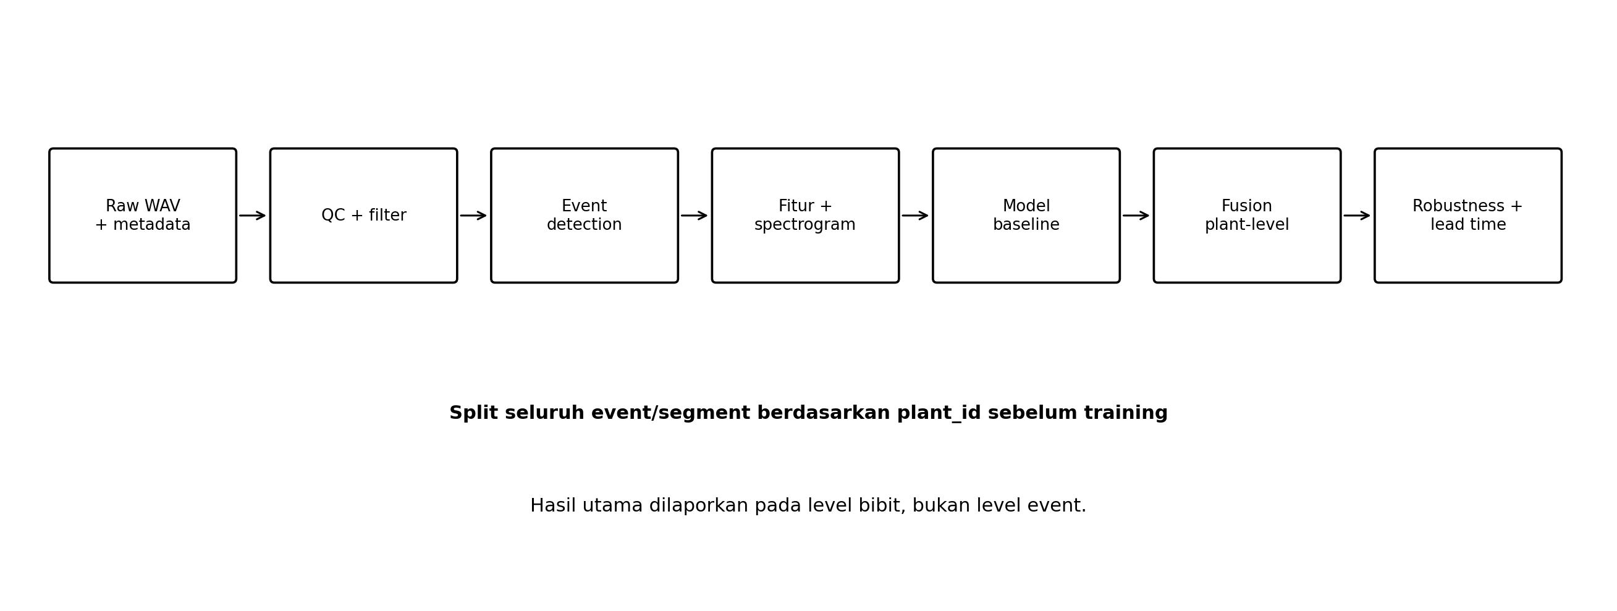
Gambar W6.1. Alur analisis dari raw audio sampai evaluasi plant-level.

6.1. Langkah
- Bandpass pada rentang ultrasound yang valid untuk sampling rate sistem.
- Hitung envelope lokal.
- Estimasi noise floor dengan median dan MAD.
- Deteksi candidate events di atas threshold adaptif.
- Hitung duration, local SNR, peak, dan artifact overlap.
- Tolak event yang memenuhi reject rule yang telah ditetapkan.
- Inspeksi visual subset event accepted dan rejected.
Kode W6.1. Preprocessing dan threshold awal.
import numpy as np
from scipy.signal import butter, sosfiltfilt
from scipy.ndimage import uniform_filter1d
def mad(x):
m=np.median(x)
return np.median(np.abs(x-m))+1e-12
def preprocess(x,fs,f_low=20000,f_high=80000):
hi=min(f_high,0.90*(fs/2))
sos=butter(4,[f_low,hi],btype="bandpass",fs=fs,output="sos")
return sosfiltfilt(sos,x)
def detect_events(x,fs,env_ms=0.25,lmbd=8.0):
w=max(1,int(env_ms*1e-3*fs))
env=np.sqrt(uniform_filter1d(x*x,size=w))
thr=np.median(env)+lmbd*mad(env)
active=env>thr
return active,env,thr

6.2. Event QC table
event_id | session_id | start_s | duration_ms | snr_db | peak | artifact | accepted | reject_reason

6.3. Gambar yang harus dibuat
- Waveform + envelope + threshold.
- Accepted event vs rejected artifact.
- Spectrogram event.
- Distribusi SNR event.
- Event rate pada empty-box vs plant recording.

Output wajib minggu ini
Output | Lokasi file | Selesai
Processed audio/index | data/processed/ | [ ]
Candidate event table | data/events/events_all.csv | [ ]
Accepted event table | data/events/events_accepted.csv | [ ]
Event QC figures | figures/qc/week06/ | [ ]

MINGGU 7 - Ekstraksi fitur, multiband, dan spectrogram
Minggu 7 menghasilkan feature matrix yang siap untuk statistical analysis dan machine learning.
Tool minggu ini. Python, NumPy/SciPy, librosa/soundfile, matplotlib.

7.1. Fitur minimum
Domain | Fitur
Time | duration, peak, RMS, ZCR
Spectrum | centroid, bandwidth, roll-off, entropy, spectral flux
Multiband | energy/entropy per subband ultrasound yang valid
Quality | SNR, artifact flag, node, environment
Time-frequency | STFT/spectrogram patch per event

Kode W7.1. Feature extraction inti.
import numpy as np
from scipy.signal import periodogram
def event_features(x,fs,bands):
f,P=periodogram(x,fs=fs,scaling="spectrum")
P=np.maximum(P,1e-20)
total=P.sum()
centroid=(f*P).sum()/total
bandwidth=np.sqrt(((f-centroid)**2*P).sum()/total)
p=P/total
entropy=-(p*np.log(p)).sum()
out={
"duration_ms":len(x)/fs*1000,
"peak":np.max(np.abs(x)),
"rms":np.sqrt(np.mean(x*x)),
"centroid":centroid,
"bandwidth":bandwidth,
"entropy":entropy
}
for lo,hi in bands:
m=(f>=lo)&(f<hi)
out[f"E_{lo}_{hi}"]=P[m].sum()
return out

7.2. Tabel feature matrix
event_id | plant_id | treatment | day_rel | env | snr_db | duration | rms | centroid | bandwidth | entropy | E_band_*

7.3. Gambar yang harus dibuat
- Distribusi duration, RMS, centroid per kelas.
- Heatmap multiband energy per treatment.
- Contoh spectrogram event untuk CTRL, DRT, WLG, NDEF.

Output wajib minggu ini
Output | Lokasi file | Selesai
Event features | data/features/event_features.csv | [ ]
Spectrogram files | data/features/spectrograms/ | [ ]
Feature dictionary | data/features/feature_dictionary.csv | [ ]

MINGGU 8 - Analisis temporal, validasi biologis, dan early-warning
Sebelum fokus pada akurasi klasifikasi, Minggu 8 membuktikan bahwa treatment memang menghasilkan perubahan biologis dan apakah ultrasound mendahului gejala visual.
Tool minggu ini. pandas, matplotlib, statsmodels, SciPy.

8.1. Analisis wajib
- Plot soil moisture/pot mass vs day.
- Plot SPAD vs day untuk NDEF jika tersedia.
- Plot visual score vs day.
- Hitung event rate per menit per plant/session.
- Hubungkan event rate/feature dengan day_rel dan indikator biologis.
- Definisikan ultrasound onset menggunakan aturan yang dipilih dari development data.
- Hitung lead_time = visual_onset - ultrasound_onset.
Kode W8.1. Lead-time template.
import pandas as pd
d=pd.read_csv("results/predictions/session_level_signal.csv")
PROB_THR=0.80 # pilih dari development data
VIS_THR=2 # sesuai rubrik visual
rows=[]
for pid,g in d.groupby("plant_id"):
g=g.sort_values("day_rel")
us=g.loc[g["p_stress"]>=PROB_THR,"day_rel"]
vis=g.loc[g["visual_score"]>=VIS_THR,"day_rel"]
us=us.iloc[0] if len(us) else None
vis=vis.iloc[0] if len(vis) else None
rows.append({
"plant_id":pid,
"ultrasound_onset":us,
"visual_onset":vis,
"lead_time_day":None if us is None or vis is None else vis-us
})
pd.DataFrame(rows).to_csv("results/statistics/lead_time.csv",index=False)

8.2. Tabel early-warning
treatment | n | ultrasound onset median | visual onset median | lead time median | 95% CI | positive lead (%)
DRT
WLG
NDEF

8.3. Gambar yang harus dibuat
- Figure trajectory physiology vs day.
- Event rate vs day per treatment.
- Ultrasound onset dan visual onset pada timeline sentinel.
- Scatter/correlation ultrasound feature vs physiological marker.

Output wajib minggu ini
Output | Lokasi file | Selesai
Biological statistics | results/statistics/biological_analysis.csv | [ ]
Lead-time table | results/statistics/lead_time.csv | [ ]
Temporal figures | figures/final/temporal_draft/ | [ ]

MINGGU 9 - Baseline machine learning: SVM, Random Forest, XGBoost
Minggu 9 membangun baseline yang kuat dan bebas data leakage. Semua event dari satu plant_id wajib berada pada partition yang sama.
Tool minggu ini. scikit-learn, XGBoost, pandas, joblib.

9.1. Group split
Kode W9.1. Plant-independent split.
import pandas as pd
from sklearn.model_selection import GroupShuffleSplit
df=pd.read_csv("data/features/event_features.csv")
plants=df[["plant_id","treatment"]].drop_duplicates()
g=GroupShuffleSplit(n_splits=1,test_size=0.15,random_state=20260807)
tv_i,te_i=next(g.split(plants,groups=plants.plant_id))
tv=plants.iloc[tv_i]; test=plants.iloc[te_i]
g2=GroupShuffleSplit(n_splits=1,test_size=0.1765,random_state=20260807)
tr_i,va_i=next(g2.split(tv,groups=tv.plant_id))
train=tv.iloc[tr_i]; val=tv.iloc[va_i]
train[["plant_id"]].to_csv("splits/train_plants.csv",index=False)
val[["plant_id"]].to_csv("splits/val_plants.csv",index=False)
test[["plant_id"]].to_csv("splits/test_plants_LOCKED.csv",index=False)

9.2. Model
Model | Input | Output yang dicatat
SVM | Standardized event features | Macro-F1, BA, MCC, probabilities
Random Forest | Event features | Macro-F1, BA, feature importance
XGBoost | Event features | Macro-F1, BA, SHAP/importance

9.3. Gambar yang harus dibuat
- Validation macro-F1 baseline.
- Feature importance/SHAP exploratory.
- Confusion matrix development set.

Output wajib minggu ini
Output | Lokasi file | Selesai
Train/val/test split | splits/ | [ ]
Baseline models | models/baseline/ | [ ]
Development metrics | results/baseline_dev.csv | [ ]

MINGGU 10 - CNN spectrogram, multiband fusion, dan plant-level aggregation
Minggu 10 membangun metode utama: spectrogram CNN sebagai pembanding deep learning, multiband representation, dan keputusan akhir pada level bibit.
Tool minggu ini. PyTorch, scikit-learn/XGBoost, NumPy.

10.1. Hierarki model
ID | Model | Level
B0 | Fixed-window standard features | segment/window
B1 | Event + SVM | event
B2 | Event + RF | event
B3 | Event + XGBoost | event
B4 | Event spectrogram + CNN | event
P1 | Multiband event representation | event
P2 | P1 + quality-weighted plant fusion | plant/session

Kode W10.1. Quality-weighted plant/session fusion.
import numpy as np
def quality_weight(snr_db,min_snr=6,max_snr=25):
return np.clip((snr_db-min_snr)/(max_snr-min_snr),0.05,1.0)
def aggregate_probabilities(P,snr_db):
w=quality_weight(np.asarray(snr_db))[:,None]
return (P*w).sum(axis=0)/(w.sum()+1e-12)

10.2. Gambar yang harus dibuat
- Architecture diagram CNN sederhana.
- Performance B0-B4 vs P1-P2 pada development set.
- Calibration plot plant-level.

Output wajib minggu ini
Output | Lokasi file | Selesai
CNN model | models/cnn/ | [ ]
Fusion model | models/fusion/ | [ ]
Plant/session probabilities | results/predictions/plant_session_dev.csv | [ ]

MINGGU 11 - Locked test, generalisasi, ablation, statistik, dan failure analysis
Minggu 11 adalah minggu evaluasi final. Locked test hanya dibuka setelah seluruh preprocessing, feature set, dan hyperparameter dibekukan.
Tool minggu ini. scikit-learn, statsmodels, matplotlib, SHAP opsional.

11.1. Empat evaluasi generalisasi
Eksperimen | Train | Test
G1 Plant-independent | Train/dev plants | Locked test plants
G2 Leave-one-age-out | 5 kelompok umur | 1 umur ditahan
G3 Cross-environment | BOX | SEMI-OPEN
G4 Cross-node | Node A | Node B

11.2. Ablation
Ablation | Komponen yang dihapus
A1 | Quality weighting
A2 | Multiband features
A3 | Noise-aware rejection
A4 | Spectrogram branch
A5 | Plant-level aggregation

11.3. Bootstrap CI
Kode W11.1. Bootstrap CI berbasis plant_id.
import numpy as np
from sklearn.metrics import f1_score
def bootstrap_ci(df,B=2000,seed=20260807):
rng=np.random.default_rng(seed)
pids=df.plant_id.unique()
vals=[]
for _ in range(B):
samp=rng.choice(pids,len(pids),replace=True)
b=pd.concat([df[df.plant_id==p] for p in samp],ignore_index=True)
vals.append(f1_score(b.treatment,b.predicted_class,average="macro"))
return np.percentile(vals,[2.5,50,97.5])

11.4. Failure analysis table
plant_id | true | pred | confidence | age | env | node | artifact | biology unusual | possible cause

11.5. Gambar yang harus dibuat
- Locked-test confusion matrix plant-level.
- Model comparison + 95% CI.
- Leave-one-age-out performance.
- Box-to-semi-open degradation.
- Ablation bar/point plot.
- Failure-case examples.

Output wajib minggu ini
Output | Lokasi file | Selesai
Locked test predictions | results/predictions/locked_test.csv | [ ]
Generalization table | tables/final/generalization.csv | [ ]
Ablation table | tables/final/ablation.csv | [ ]
Failure analysis | results/failure_analysis.csv | [ ]

MINGGU 12 - Finalisasi figure, tabel, dashboard, dan paket siap artikel
Minggu 12 tidak lagi digunakan untuk mencoba model baru. Fokusnya adalah menghasilkan hasil yang dapat dibaca, diperiksa, dan direproduksi.
Tool minggu ini. Python/matplotlib, Word/LaTeX untuk manuskrip, Streamlit opsional, Git.

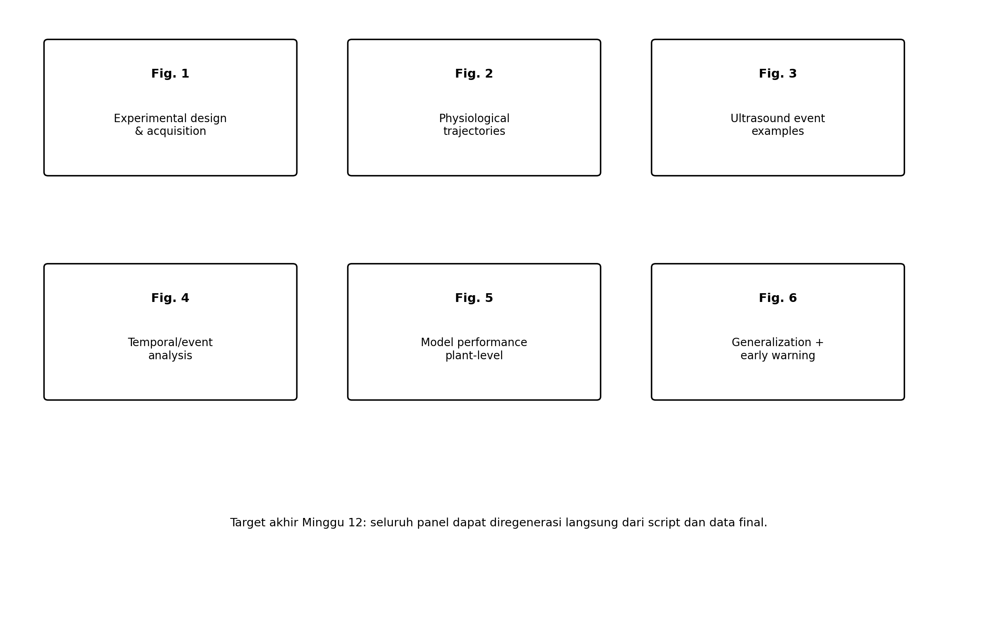
Gambar W12.1. Enam kelompok figure utama untuk artikel.

12.1. Enam figure utama
Figure | Isi minimum
Fig. 1 | Experimental design, treatment, timeline, sensor setup, analysis flow.
Fig. 2 | Soil moisture/pot mass, SPAD/RWC, visual-score trajectories.
Fig. 3 | Waveform, envelope threshold, accepted/rejected event, spectrogram.
Fig. 4 | Event rate dan fitur ultrasound sepanjang waktu per treatment.
Fig. 5 | Plant-level confusion matrix, model comparison, calibration.
Fig. 6 | Generalization, ablation, dan early-warning lead time.

12.2. Tabel final
Table | Isi
Table 1 | Plant material, age group, treatment, jumlah bibit, recording schedule.
Table 2 | Dataset composition: plants, sessions, minutes, candidate/accepted events.
Table 3 | Biological validation of treatments.
Table 4 | Primary plant-level model comparison + 95% CI.
Table 5 | Generalization + ablation.
Table 6 | Early-warning lead time.

12.3. Dashboard minimal (opsional)
Kode W12.1. Dashboard sederhana.
# app.py
import streamlit as st
import pandas as pd
st.title("PalmSonic-AI Research Dashboard")
d=pd.read_csv("results/predictions/locked_test.csv")
pid=st.selectbox("Plant ID",sorted(d.plant_id.unique()))
g=d[d.plant_id==pid].sort_values("day_rel")
st.dataframe(g)
if "p_stress" in g.columns:
st.line_chart(g.set_index("day_rel")[["p_stress"]])
st.caption("Prototype penelitian; prediksi harus dibaca bersama validasi biologis.")

12.4. Paket serah-terima
Item | Lokasi | Selesai
Raw audio + checksum | data/raw_audio + metadata/raw_manifest_sha256.csv | [ ]
Metadata master | metadata/dataset_master_v1.csv | [ ]
Event table | data/events/ | [ ]
Feature matrix | data/features/ | [ ]
Locked splits | splits/ | [ ]
Models | models/ | [ ]
Predictions + statistics | results/ | [ ]
6 figure utama | figures/final/ | [ ]
Tabel final | tables/final/ | [ ]
Source code | src/ + notebooks/ | [ ]
Environment/version | requirements/environment + Git commit | [ ]

D. Contoh pembagian hari kerja selama 4 minggu akuisisi
Hari | Aktivitas contoh
Senin | Kelompok umur 1-2 bulan + controls
Selasa | Kelompok umur 3-4 bulan + controls
Rabu | Kelompok umur 5-6 bulan + controls
Kamis | Sentinel subset + fisiologi
Jumat | Repeat invalid recording + sentinel + backup/QC
Sabtu (bila perlu) | Semi-open/recovery atau catch-up
Setiap akhir hari | QC, backup, checksum, deviation log

CATATAN JADWAL. Jadwal di atas adalah template. Yang penting adalah setiap bibit direkam pada window waktu yang konsisten, urutan bibit tidak selalu sama, dan treatment tidak terkonfounded dengan jam perekaman.

E. Checklist cepat sebelum mahasiswa menutup setiap minggu
Pertanyaan | Ya/Tidak
Semua file hari ini sudah di-backup?
Ada metadata untuk setiap WAV?
Semua artifact dan deviation dicatat?
Tidak ada raw file yang di-overwrite?
Coverage target minggu sudah dihitung?
Figure/QC yang diwajibkan minggu ini sudah dibuat?
Output sudah berada di folder yang benar?
Kode yang dipakai disimpan dan diberi versi?

F. Kriteria sukses setelah 12 minggu
- Minimal tiga rekaman valid per bibit sesuai target, ditambah longitudinal sentinel subset.
- Treatment biologically validated, bukan hanya diberi label berdasarkan perlakuan.
- Raw data immutable, metadata dan checksum lengkap.
- Noise-aware event table dan feature matrix dapat diregenerasi.
- Tidak ada plant_id yang muncul di train dan locked test sekaligus.
- Hasil utama tersedia pada level bibit dengan confidence interval.
- Tersedia analisis box-to-semi-open, age generalization, dan ablation.
- Tersedia early-warning lead time terhadap visual onset.
- Enam figure dan tabel utama siap digunakan dalam artikel.

